Prezentare Restaurant Any Time Suceava
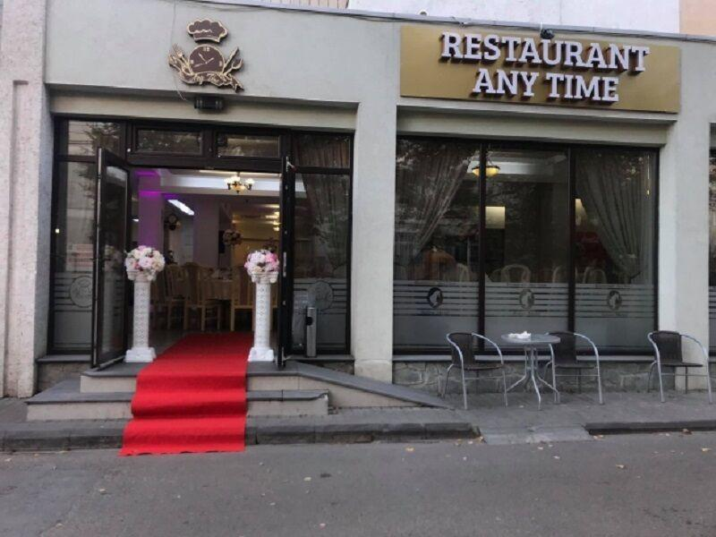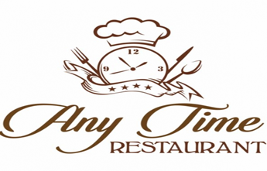

Program de funcționare

Luni - Vineri

09:00-22:00

Sâmbătă - Duminică

11:00-22:00
Adresa: Calea Burdujeni, Nr.4, Suceava, Telefon: 0744333334
Cod: 720158 Suceava, România
insieme_srl@yahoo.com
Restaurantul Any Time cuprinde:
- Spații de producție (bucătăria caldă, bucătăria rece, carmangeria, spații pentru prelucrare primară);
- Spații de servire
- Spații anexe (oficiul, spălătorul de vase, depozite, vestiar, grup sanitar).
Bucătăria este elementul central al acestui restaurant, fiind locul în care sunt pregătite mâncăruri gustoase și impresionante pentru clienți. Aceasta este utilată cu echipamente de calitate, respectând fluxul tehnologic al alimentelor și principiul ergonomiei.
Este un restaurant deosebit, care și-a câștigat clienții atât prin calitatea preparatelor, cât și prin prezentarea acestora. Este amenajat în stil clasic, tonuri prietenoase de bej iar chelnerii îmbrăcați în ținute specifice acestui tip de restaurant.
Restaurantul Any Time din Suceava oferă și servicii de catering, de înaltă calitate. Are un meniu variat cu preparate românești, meniul zilei la preț accesibil, opțiuni de post, precum și servicii pentru evenimente (nunți, botezuri, aniversări, praznice).
Salonul restaurantului Any Time, are o capacitate de până la 180 de locuri, la care se adaugă alte două saloane a 150 locuri fiecare, dar și un cort de 400 de locuri, este locul ideal pentru petrecerea unor clipe de neuitat, fiind creat din pasiune pentru frumos și eleganță.
Restaurantul Any Time are o prezență activă pe rețelele sociale, cu peste 7.3 urmăritori pe pagina sa de Facebook (https://www.facebook.com/AnyTimeSuceava/ ).
Personalul acestei unități este calificat prin cursuri de formare acreditate. Acesta coordonat de către d-na Rotaru Maria Magdalena, șef de sală, care are cursuri de calificare în domeniu (Bucătar, Ospătar, Brutar). Doamna este și instructor preparator formare, fiind un adevărat profesionist în formarea elevilor practicanți, cursanți etc.Aceasta are o experiență de peste 5 ani în formarea ucenicilor la locul de muncă prin colaborare cu AJOFM Suceava, TERRA WOOD Piatra Neamț etc.

Masă festivă salon de servire Interior salon de servire
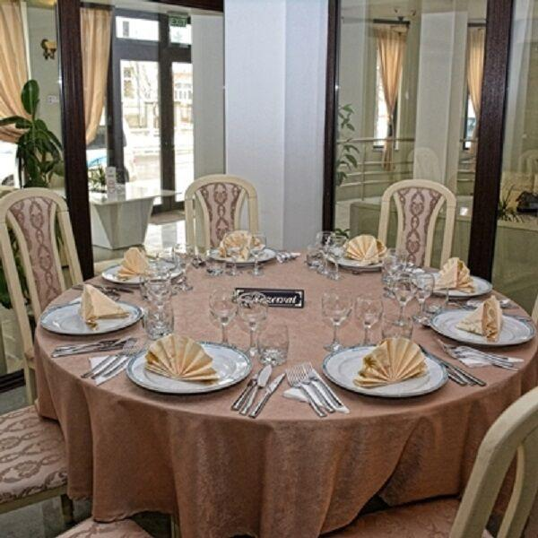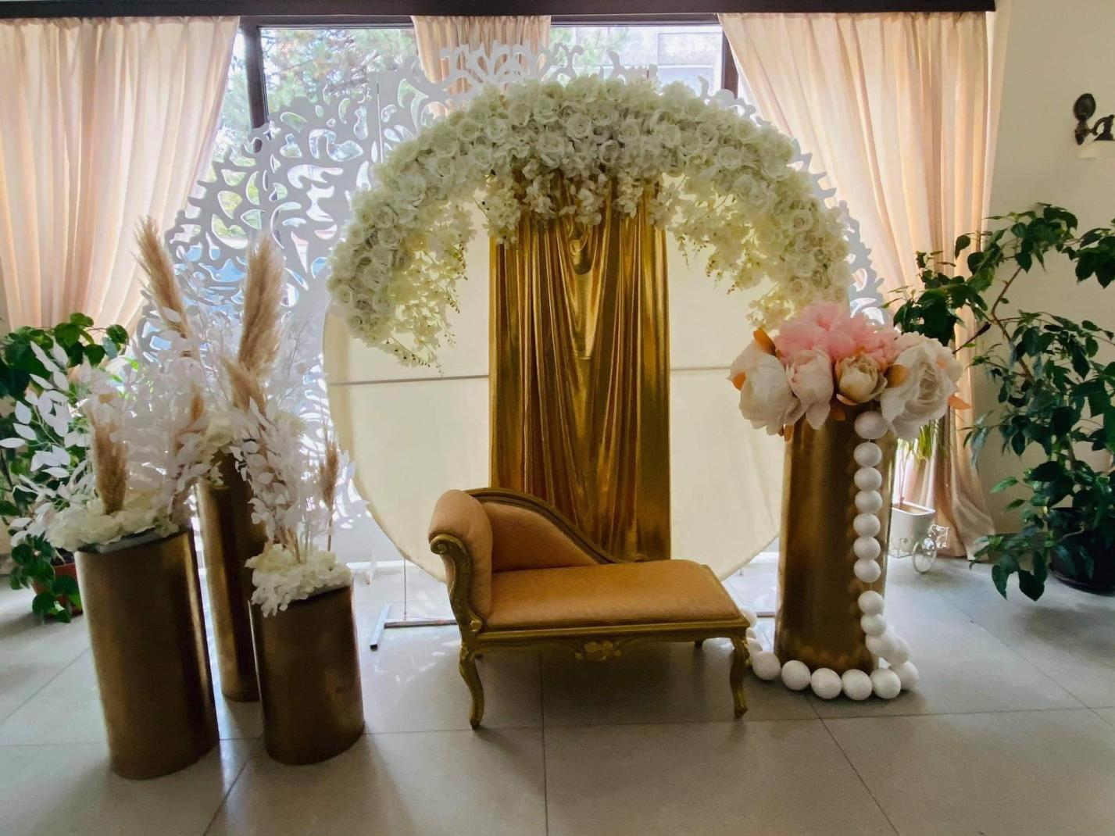

Lista Meniu
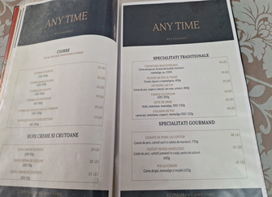
Întocmit,
Întocmit,
Expert parteneriate: Panaite Liliana
Semnătura:
: 19.02.2025

